
第一章 电磁感应
第1节 电磁感应现象的发现
第2节 感应电流产生的条件

1．法拉第把引起电流的原因概括为五类，它们都与变化和运动相联系，即：变化中的电流、变化中的磁场、运动中的恒定电流、运动中的磁铁、运动中的导体．
2．感应电流的产生条件：穿过闭合电路的磁通量发生变化时，这个闭合电路中就有感应电流产生．
3．在物理学的发展过程中，许多物理学家的科学发现推动了人类历史的进步，在对以下几位物理学家所做科学贡献的叙述中，不正确的说法是( )
A．库仑发现了电流的磁效应
B．爱因斯坦创立了相对论
C．法拉第发现了电磁感应现象
D．牛顿提出了万有引力定律奠定了天体力学的基础
答案 A
解析 奥斯特发现电流的磁效应，A错误，B、C、D项正确．
4．关于磁通量，下列说法中正确的是( )
A．磁通量不仅有大小，而且有方向，所以是矢量
B．磁通量越大，磁感应强度越大
C．通过某一面的磁通量为零，该处磁感应强度不一定为零
D．磁通量就是磁感应强度
答案 C
解析 磁通量是标量，故A不对；由Φ＝BS⊥可知Φ由B和S⊥两个因素决定，Φ较大，有可能是由于S⊥较大造成的，所以磁通量越大，磁感应强度越大是错误的，故B不对；由Φ＝BS⊥可知，当线圈平面与磁场方向平行时，S⊥＝0，Φ＝0，但磁感应强度B不为零，故C对；磁通量和磁感应强度是两个不同的物理量，故D不对．
5．如图所示，用导线做成圆形或正方形回路，这些回路与一直导线构成几种位置组合(彼此绝缘)，下列组合中，切断直导线中的电流时，闭合回路中会有感应电流产生的是( )
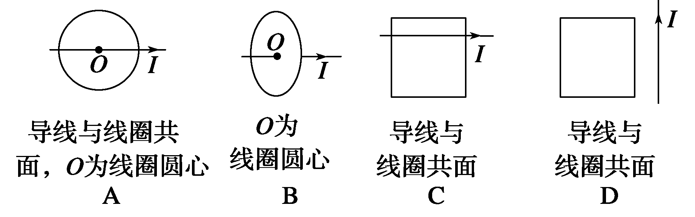
答案 CD
解析 利用安培定则判断直线电流产生的磁场，其磁感线是一些以直导线为轴的无数组同心圆，即磁感线所在平面均垂直于导线，且直线电流产生的磁场分布情况是：靠近直导线处磁场强，远离直导线处磁场弱．所以，A中穿过圆形线圈的磁场如图甲所示，其有效磁通量为Φ_{A}＝Φ_{出}－Φ_{进}＝0，且始终为0，即使切断导线中的电流，Φ_{A}也始终为0，A中不可能产生感应电流．B中线圈平面与导线的磁场平行，穿过B的磁通量也始终为0，B中也不能产生感应电流．C中穿过线圈的磁通量如图乙所示，Φ_{进}>Φ_{出}，即Φ_{C}≠0，当切断导线中电流后，经过一定时间，穿过线圈的磁通量Φ_{C}减小为0，所以C中有感应电流产生；D中线圈的磁通量Φ_{D}不为0，当电流切断后，Φ_{D}最终也减小为0，所以D中也有感应电流产生．
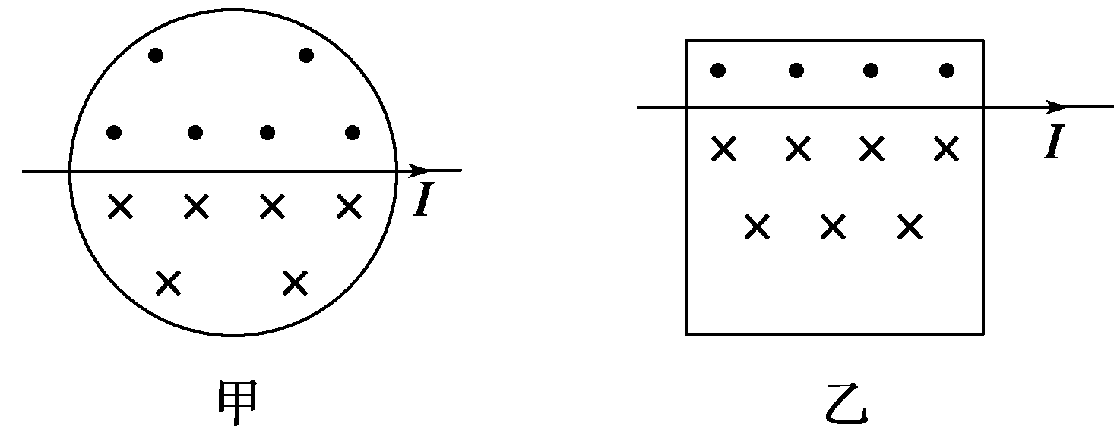
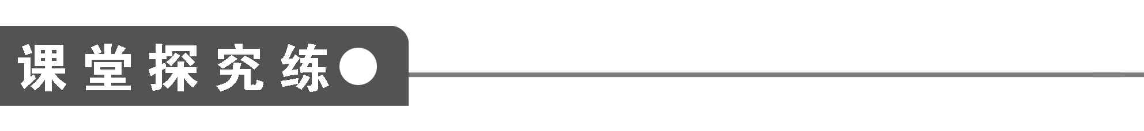
【概念规律练】
知识点一 磁通量的理解及其计算
1．如图1所示，有一个100匝的线圈，其横截面是边长为L＝0.20 m的正方形，放在磁感应强度为B＝0.50 T的匀强磁场中，线圈平面与磁场垂直．若将这个线圈横截面的形状由正方形改变成圆形(横截面的周长不变)，在这一过程中穿过线圈的磁通量改变了多少？
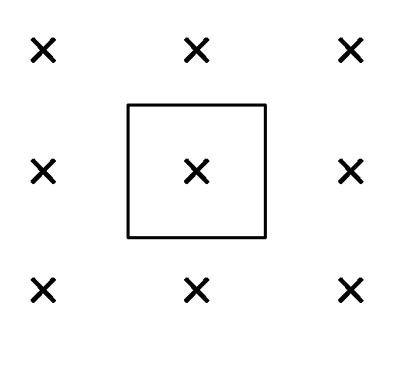
图1
答案 5.5×10^{－3} Wb
解析 线圈横截面为正方形时的面积
S₁＝L²＝(0.20)² m²＝4.0×10^{－2} m².
穿过线圈的磁通量
Φ₁＝BS₁＝0.50×4.0×10^{－2} Wb＝2.0×10^{－2} Wb
横截面形状为圆形时，其半径r＝4L/2π＝2L/π.
截面积大小S₂＝π(2L/π)²＝ m²
穿过线圈的磁通量
Φ₂＝BS₂＝0.50×4/(25π) Wb≈2.55×10^{－2} Wb.
所以，磁通量的变化
ΔΦ＝Φ₂－Φ₁＝(2.55－2.0)×10^{－2} Wb＝5.5×10^{－3} Wb
点评 磁通量Φ＝BS的计算有几点要注意：
(1)S是指闭合回路中包含磁场的那部分有效面积；
B是匀强磁场中的磁感应强度．
(2)磁通量与线圈的匝数无关，也就是磁通量大小不受线圈匝数的影响．同理，磁通量的变化量ΔΦ＝Φ₂－Φ₁也不受线圈匝数的影响．所以，直接用公式求Φ、ΔΦ时，不必去考虑线圈匝数n.
2．如图2所示，线圈平面与水平方向成θ角，磁感线竖直向下，设磁感应强度为B，线圈面积为S，则穿过线圈的磁通量Φ＝________.
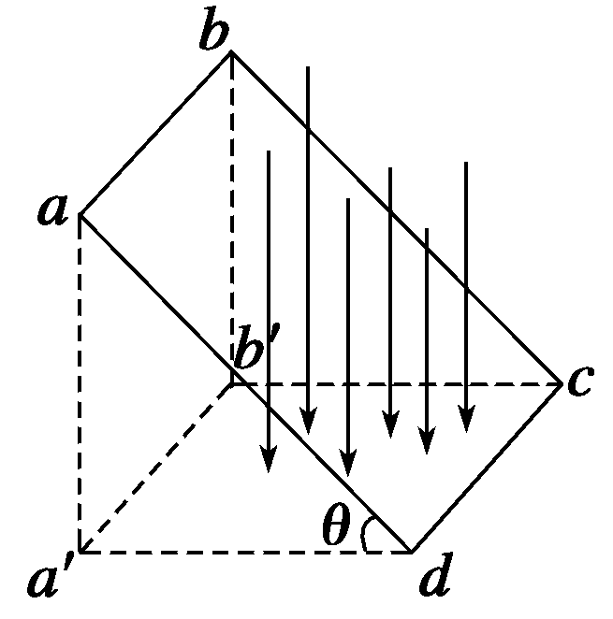
图2
答案 BScos θ
解析 线圈平面abcd与磁场不垂直，不能直接用公式Φ＝BS计算，可以用不同的分解方法进行．可以将平面abcd向垂直于磁感应强度的方向投影，使用投影面积；也可以将磁感应强度沿垂直于平面和平行于平面正交分解，使用磁感应强度的垂直分量．
解法一：把面积S投影到与磁场B垂直的方向，即水平方向a′b′cd，则S⊥＝Scos θ，故Φ＝BS⊥＝BScos θ.
解法二：把磁场B分解为平行于线圈平面的分量B∥和垂直于线圈平面的分量B⊥，显然B∥不穿过线圈，且B⊥＝Bcos θ，故Φ＝B⊥S＝BScos θ.
点评 在应用公式Φ＝BS计算磁通量时，要特别注意B⊥S的条件，应根据实际情况选择不同的方法，千万不要乱套公式．
知识点二 感应电流产生的条件
3．下列情况能产生感应电流的是( )
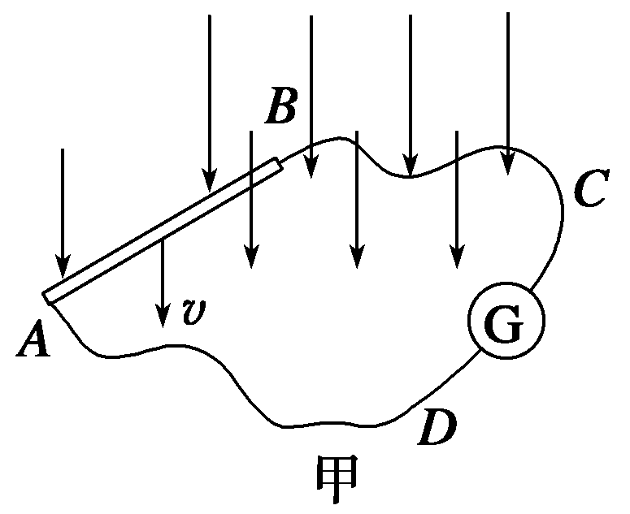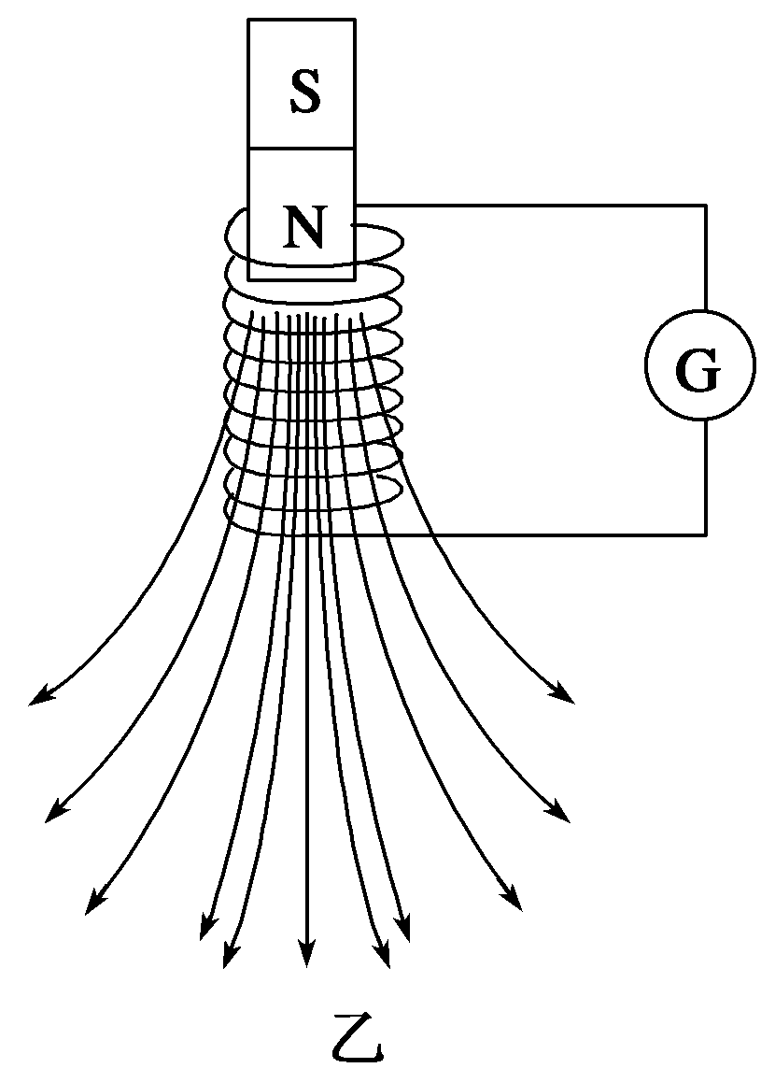
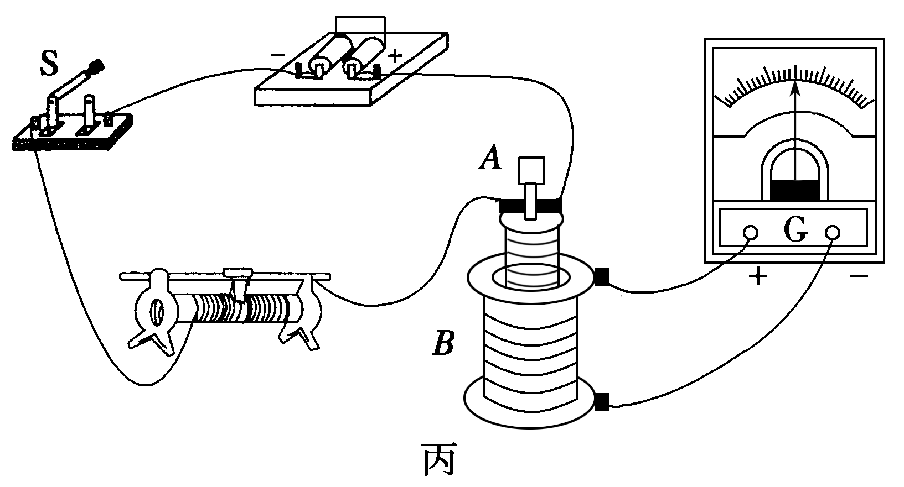
图3
A．如图甲所示，导体AB顺着磁感线运动
B．如图乙所示，条形磁铁插入或拔出线圈时
C．如图丙所示，小螺线管A插入大螺线管B中不动，开关S一直接通时
D．如图丙所示，小螺线管A插入大螺线管B中不动，开关S一直接通，当改变滑动变阻器的阻值时
答案 BD
解析 A中导体棒顺着磁感线运动，穿过闭合电路的磁通量没有发生变化无感应电流，故A错；B中条形磁铁插入线圈时线圈中的磁通量增加，拔出时线圈中的磁通量减少，都有感应电流，故B正确；C中开关S一直接通，回路中为恒定电流，螺线管A产生的磁场稳定，螺线管B中的磁通量无变化，线圈中不产生感应电流，故C错；D中开关S接通滑动变阻器的阻值变化使闭合回路中的电流变化，螺线管A的磁场变化，螺线管B中磁通量变化，线圈中产生感应电流，故D正确．
点评 电路闭合，磁通量变化，是产生感应电流的两个必要条件，缺一不可．电路中有没有磁通量不是产生感应电流的条件，如果穿过电路的磁通量尽管很大但不变化，那么无论有多大，都不会产生感应电流．
4．如图4所示，线圈Ⅰ与电源、开关、滑动变阻器相连，线圈Ⅱ与电流计G相连，线圈Ⅰ与线圈Ⅱ绕在同一个铁芯上，在下列情况下，电流计G中有示数的是( )
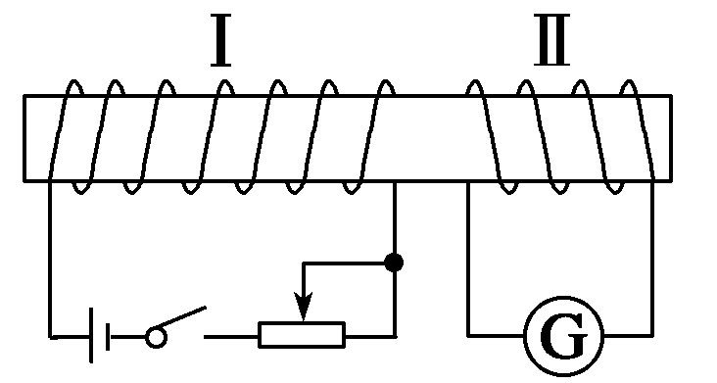
图4
A．开关闭合瞬间
B．开关闭合一段时间后
C．开关闭合一段时间后，来回移动变阻器滑动端
D．开关断开瞬间
答案 ACD
解析 A中开关闭合前，线圈Ⅰ、Ⅱ中均无磁场，开关闭合瞬间，线圈Ⅰ中电流从无到有形成磁场，穿过线圈Ⅱ的磁通量从无到有，线圈Ⅱ中产生感应电流，电流计G有示数．故A正确．B中开关闭合一段时间后，线圈Ⅰ中电流稳定不变，电流的磁场不变，此时线圈Ⅱ虽有磁通量但磁通量稳定不变，线圈Ⅱ中无感应电流产生，电流计G中无示数．故B错误．C中开关闭合一段时间后，来回移动滑动变阻器滑动端，电阻变化，线圈Ⅰ中的电流变化，电流形成的磁场也发生变化，穿过线圈Ⅱ的磁通量也发生变化，线圈Ⅱ中有感应电流产生，电流计G中有示数．故C正确．D中开关断开瞬间，线圈Ⅰ中电流从有到无，电流的磁场也从有到无，穿过线圈Ⅱ的磁通量也从有到无发生变化，线圈Ⅱ中有感应电流产生，电流计G中有示数．故D正确．
点评 变化的电流引起闭合线圈中磁通量的变化，是产生感应电流的一种情况．
【方法技巧练】
一、磁通量变化量的求解方法
5．面积为S的矩形线框abcd，处在磁感应强度为B的匀强磁场中，磁场方向与线框平面成θ角(如图5所示)，当线框以ab为轴顺时针转90°时，穿过abcd面的磁通量变化量ΔΦ＝________.
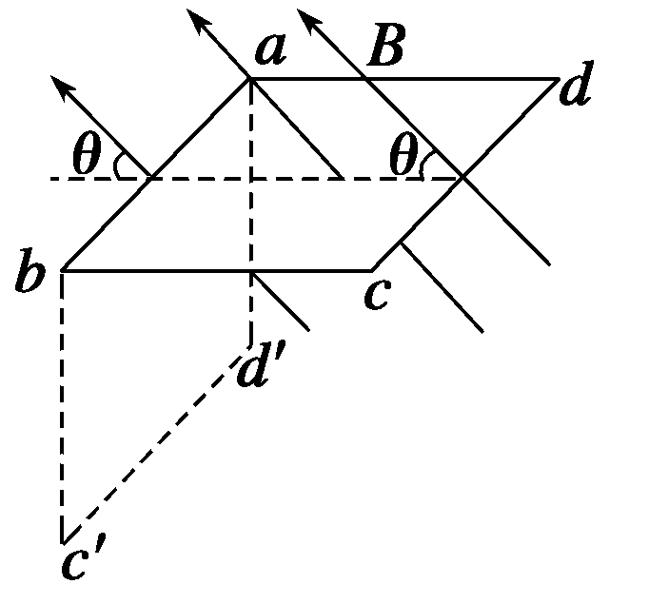
图5
答案 －BS(cos θ＋sin θ)
解析 磁通量由磁感应强度矢量在垂直于线框面上的分量决定．
开始时B与线框面成θ角，磁通量为Φ＝BSsin θ；线框面按题意方向转动时，磁通量减少，当转动90°时，磁通量变为“负”值，Φ₂＝－BScos θ.可见，磁通量的变化量为
ΔΦ＝Φ₂－Φ₁＝－BScos θ－BSsin θ
＝－BS(cos θ＋sin θ)
实际上，在线框转过90°的过程中，穿过线框的磁通量是由正向BSsin θ减小到零，再由零增大到负向BScos θ.
方法总结 磁通量虽是标量，但有正、负，正、负号仅表示磁感线从不同的方向穿过平面，不表示大小．
6．如图6所示，通电直导线下边有一个矩形线框，线框平面与直导线共面．若使线框逐渐远离(平动)通电导线，则穿过线框的磁通量将( )
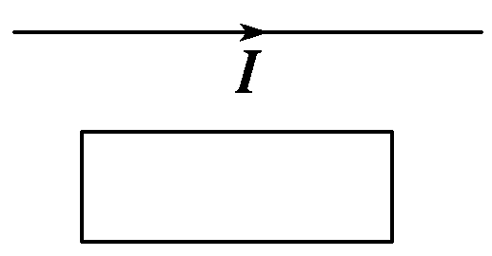
图6
A．逐渐增大 B．逐渐减小
C．保持不变 D．不能确定
答案 B
解析 当矩形线框在线框与直导线决定的平面内逐渐远离通电导线平动时，由于离开导线越远，磁场越弱，而线框的面积不变，则穿过线框的磁通量将减小，所以B正确．
方法总结 引起磁通量变化一般有四种情况
(1)磁感应强度B不变，有效面积S变化，则ΔΦ＝Φ_{t}－Φ₀＝BΔS(如知识点一中的1题)
(2)磁感应强度B变化，磁感线穿过的有效面积S不变，
则ΔΦ＝Φ_{t}－Φ₀＝ΔBS(如此题)
(3)线圈平面与磁场方向的夹角θ发生变化时，即线圈在垂直于磁场方向的投影面积S⊥＝Ssin θ发生变化，从而引起穿过线圈的磁通量发生变化，即B、S不变，θ变化．(如此栏目中的5题)
(4)磁感应强度B和回路面积S同时发生变化的情况，则ΔΦ＝Φ_{t}－Φ₀≠ΔB·ΔS
二、感应电流有无的判断方法
7．如图7所示的匀强磁场中有一个矩形闭合导线框，在下列四种情况下，线框中会产生感应电流的是( )
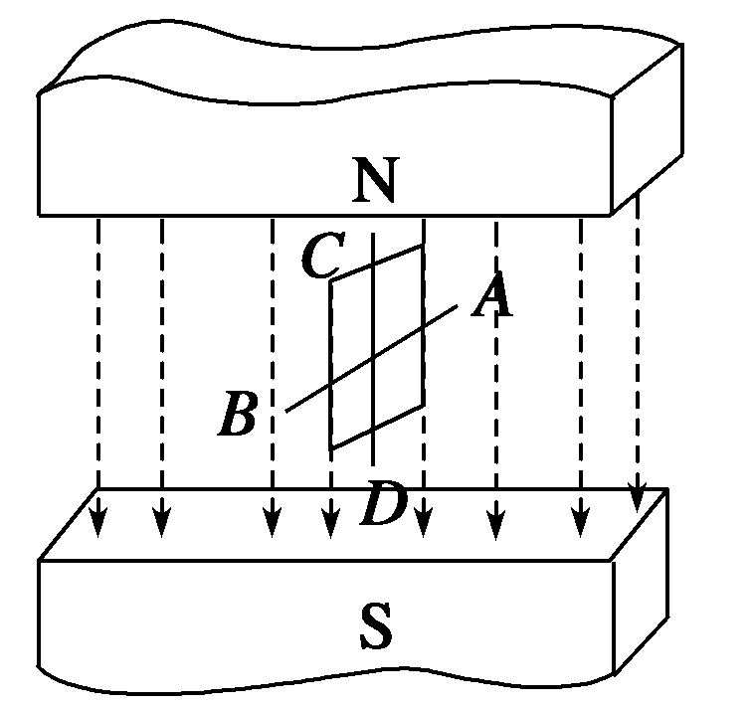
图7
A．线框平面始终与磁感线平行，线框在磁场中左右运动
B．线框平面始终与磁感线平行，线框在磁场中上下运动
C．线框绕位于线框平面内且与磁感线垂直的轴线AB转动
D．线框绕位于线框平面内且与磁感线平行的轴线CD转动
答案 C
解析 四种情况中初始位置线框均与磁感线平行，磁通量为零，按A、B、D三种情况线圈移动后，线框仍与磁感线平行，磁通量保持为零不变，线框中不产生感应电流．C中线圈转动后，穿过线框的磁通量不断发生变化，所以产生感应电流，C项正确．
方法总结 (1)判断有无感应电流产生的关键是抓住两个条件：①电路是否为闭合电路；②穿过电路本身的磁通量是否发生变化，其主要内涵体现在“变化”二字上．电路中有没有磁通量不是产生感应电流的条件，如果穿过电路的磁通量很大但不变化，那么不论有多大，也不会产生感应电流．
(2)分析磁通量是否变化时，既要弄清楚磁场的磁感线分布，又要注意引起磁通量变化的三种情况：①由于线框所在处的磁场变化引起磁通量变化；②由于线框所在垂直于磁场方向的投影面积变化引起磁通量变化；③有可能是磁场及其垂直于磁场的面积都发生变化．
8．下列情况中都是线框在磁场中切割磁感线运动，其中线框中有感应电流的是( )
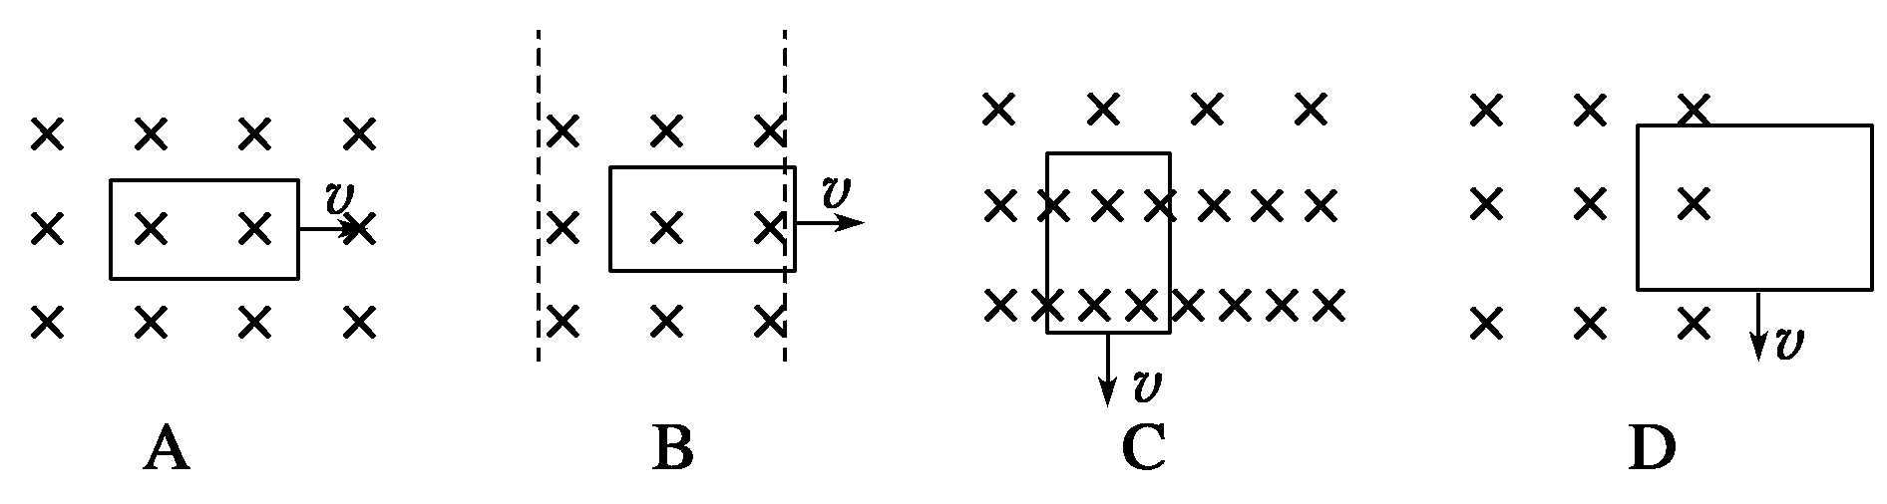
答案 BC
解析 A中虽然导体“切割”了磁感线，但穿过闭合线框的磁通量并没有发生变化，没有感应电流．B中导体框的一部分导体“切割”了磁感线，穿过线框的磁感线条数越来越少，线框中有感应电流．C中虽然与A近似，但由于是非匀强磁场运动过程中，穿过线框的磁感线条数增加，线框中有感应电流．D中线框尽管是部分切割，但磁感线条数不变，无感应电流，故选B、C.
方法总结 在利用“切割”来讨论和判断有无感应电流时，应该注意：
①导体是否将磁感线“割断”，如果没有“割断”就不能说切割．如下图所示，甲、乙两图中，导线是真“切割”，而图丙中，导体没有切割磁感线．
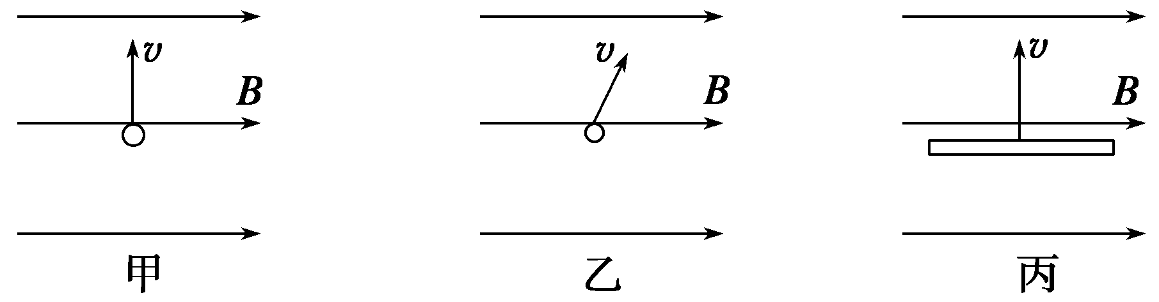
②即使导体真“切割”了磁感线，也不能保证就能产生感应电流．例如上题中A、D选项情况，如果由切割不容易判断，还是要回归到磁通量是否变化上去．


1．下列现象中，属于电磁感应现象的是( )
A．小磁针在通电导线附近发生偏转
B．通电线圈在磁场中转动
C．因闭合线圈在磁场中运动而产生的电流
D．磁铁吸引小磁针
答案 C
解析 电磁感应是指“磁生电”的现象，而小磁针和通电线圈在磁场中转动，反映了磁场力的性质，所以A、B、D不是电磁感应现象，C是电磁感应现象．
2．在电磁感应现象中，下列说法正确的是( )
A．导体相对磁场运动，导体内一定产生感应电流
B．导体做切割磁感线运动，导体内一定会产生感应电流
C．闭合电路在磁场内做切割磁感线运动，导体内一定会产生感应电流
D．穿过闭合电路的磁通量发生变化，在电路中一定会产生感应电流
答案 D
解析 本题的关键是理解产生感应电流的条件．首先是“闭合电路”，A、B两项中电路是否闭合不确定，故A、B两项错误；其次当电路闭合时，只有一部分导体切割磁感线才产生感应电流，C项错误；当闭合电路中磁通量发生变化时，电路中产生感应电流，D项正确．故正确答案为D.
3．一个闭合线圈中没有感应电流产生，由此可以得出( )
A．此时此地一定没有磁场
B．此时此地一定没有磁场的变化
C．穿过线圈平面的磁感线条数一定没有变化
D．穿过线圈平面的磁通量一定没有变化
答案 D
解析 磁感线条数不变不等于磁通量不变．
4．如图8所示，通电螺线管水平固定，OO′为其轴线，a、b、c三点在该轴线上，在这三点处各放一个完全相同的小圆环，且各圆环平面垂直于OO′轴．则关于这三点的磁感应强度B_{a}、B_{b}、B_{c}的大小关系及穿过三个小圆环的磁通量Φ_{a}、Φ_{b}、Φ_{c}的大小关系，下列判断正确的是( )
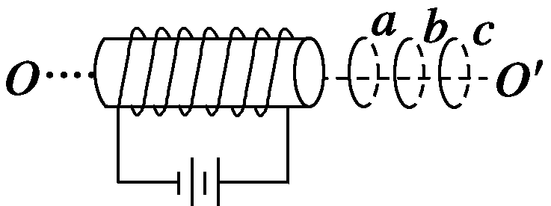
图8
A．B_{a}＝B_{b}＝B_{c}，Φ_{a}＝Φ_{b}＝Φ_{c}
B．B_{a}>B_{b}>B_{c}，Φ_{a}<Φ_{b}<Φ_{c}
C．B_{a}>B_{b}>B_{c}，Φ_{a}>Φ_{b}>Φ_{c}
D．B_{a}>B_{b}>B_{c}，Φ_{a}＝Φ_{b}＝Φ_{c}
答案 C
解析 根据通电螺线管产生的磁场特点可知B_{a}>B_{b}>B_{c}，由Φ＝BS可得Φ_{a}>Φ_{b}>Φ_{c}.故C正确．
4．如图8所示，通电螺线管水平固定，OO′为其轴线，a、b、c三点在该轴线上，在这三点处各放一个完全相同的小圆环，且各圆环平面垂直于OO′轴．则关于这三点的磁感应强度B_{a}、B_{b}、B_{c}的大小关系及穿过三个小圆环的磁通量Φ_{a}、Φ_{b}、Φ_{c}的大小关系，下列判断正确的是( )
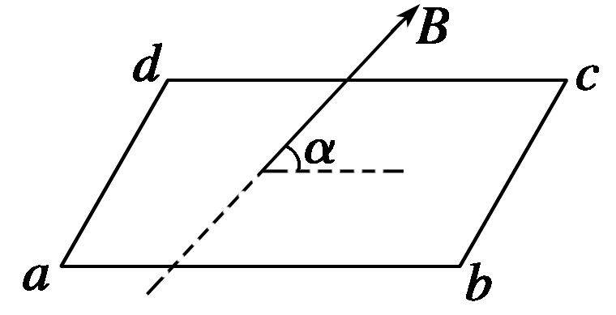
图9
A．BS B．4BS/5
C．3BS/5 D．3BS/4
答案 B
解析 通过线框的磁通量Φ＝BSsin α＝BS.
6．如图10所示，ab是水平面上一个圆的直径，在过ab的竖直平面内有一根通电导线ef，已知ef平行于ab，当ef竖直向上平移时，电流产生的磁场穿过圆面积的磁通量将( )

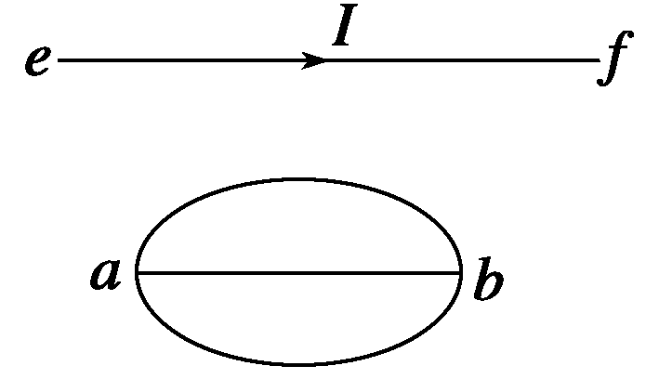
图10
A．逐渐增大 B．逐渐减小
C．始终为零 D．不为零，但保持不变
答案 C
解析 导线ef周围的磁场是以ef为圆心的一系列同心圆，水平面上的圆上的不同点到ef的距离不同，相当于在半径不同的圆周上，由于ef∥ab，且ef与ab在同一竖直平面内，因而ef产生的磁场方向正好在ab两侧且对称地从一边穿入从另一边对称穿出，净剩磁感线条数为零，因而穿过圆的磁通量为零，当ef向上平移时，穿过圆的磁通量仍为零．
7．如图11所示，矩形闭合导线与匀强磁场垂直，一定产生感应电流的是( )
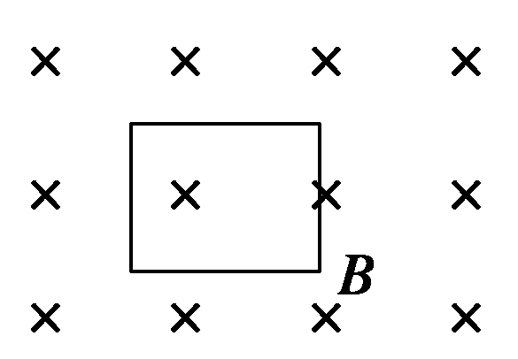
图11
A．垂直于纸面平动
B．以一条边为轴转动
C．线圈形状逐渐变为圆形
D．沿与磁场垂直的方向平动
答案 BC
8．在如图所示的各图中，闭合线框中能产生感应电流的是( )
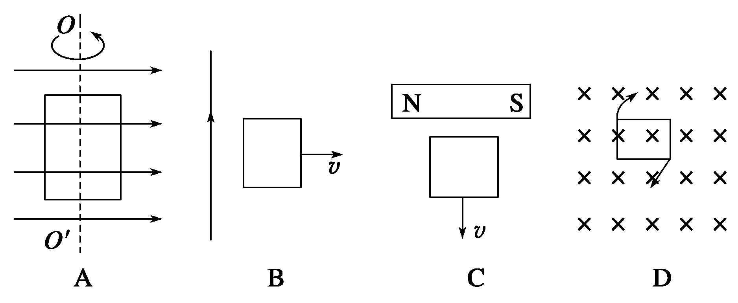
答案 AB
解析 感应电流产生的条件是：只要穿过闭合线圈的磁通量变化，闭合线圈中就有感应电流产生．A图中，当线圈转动过程中，线圈的磁通量发生变化，线圈中有感应电流产生；B图中离直导线越远磁场越弱，磁感线越稀，所以当线圈远离导线时，线圈中磁通量不断变小，所以B图中也有感应电流产生；C图中一定要把条形磁铁周围的磁感线空间分布图弄清楚，在图示位置，线圈中的磁通量为零，在向下移动过程中，线圈的磁通量一直为零，磁通量不变，线圈中无感应电流产生；D图中，线圈中的磁通量一直不变，线圈中无感应电流产生．故正确答案为A、B.
9．如图12所示，开始时矩形线框与匀强磁场的方向垂直，且一半在磁场内，一半在磁场外，若要使线框中产生感应电流，下列办法中不可行的是( )
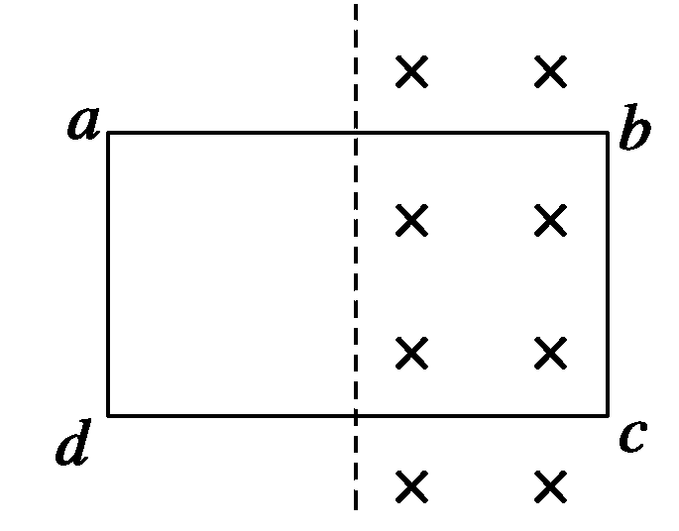
图12
A．将线框向左拉出磁场
B．以ab边为轴转动(小于90°)
C．以ad边为轴转动(小于60°)
D．以bc边为轴转动(小于60°)
答案 D
解析 将线框向左拉出磁场的过程中，线框的bc部分做切割磁感线运动，或者说穿过线框的磁通量减少，所以线框中将产生感应电流．
当线框以ab边为轴转动时，线框的cd边的右半段在做切割磁感线运动，或者说穿过线框的磁通量在发生变化，所以线框中将产生感应电流．
当线框以ad边为轴转动(小于60°)时，穿过线框的磁通量在减小，所以在这个过程中线框中会产生感应电流．如果转过的角度超过60°(60°～300°)，bc边将进入无磁场区，那么线框中将不产生感应电流．
当线框以bc边为轴转动时，如果转动的角度小于60°，则穿过线框的磁通量始终保持不变(其值为磁感应强度与矩形线框面积的一半的乘积)．
10．A、B两回路中各有一开关S₁、S₂，且回路A中接有电源，回路B中接有灵敏电流计(如图13所示)，下列操作及相应的结果可能实现的是( )
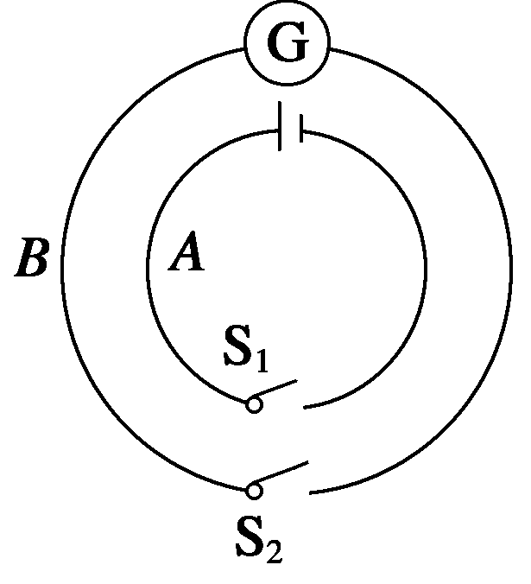
图13
A．先闭合S₂，后闭合S₁的瞬间，电流计指针偏转
B．S₁、S₂闭合后，在断开S₂的瞬间，电流计指针偏转
C．先闭合S₁，后闭合S₂的瞬间，电流计指针偏转
D．S₁、S₂闭合后，在断开S₁的瞬间，电流计指针偏转
答案 AD
11．线圈A中接有如图14所示的电源，线圈B有一半的面积处在线圈A中，两线圈平行但不接触，则在开关S闭合的瞬间，线圈B中有无感应电流？
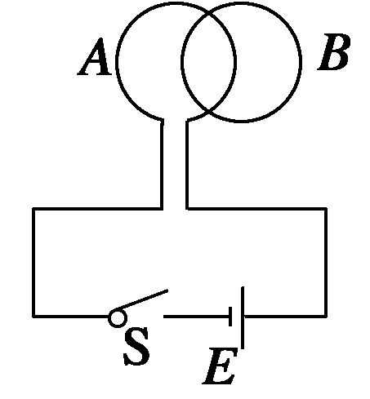
图14
答案 见解析
解析 有，将S闭合的瞬间，与线圈A组成的闭合电路有电流通过，线圈A产生的磁场要穿过线圈B.线圈A中有环形电流，其磁场不仅穿过线圈自身所包围的面积，方向向外，也穿过线圈外的广大面积，方向向里．但线圈A所包围的面积内磁通密度大，外围面积上的磁通密度小．线圈B与A重合的一半面积上向外的磁通量大于另一半面积上向里的磁通量，因此线圈B所包围的总磁通量不为零，而且方向向外．也就是说，在开关S闭合的瞬间，穿过线圈B的磁通量增加，所以有感应电流．
12．匀强磁场区域宽为L，一正方形线框abcd的边长为l，且l>L，线框以速度v通过磁场区域，如图15所示，从线框进入到完全离开磁场的时间内，线框中没有感应电流的时间是多少？
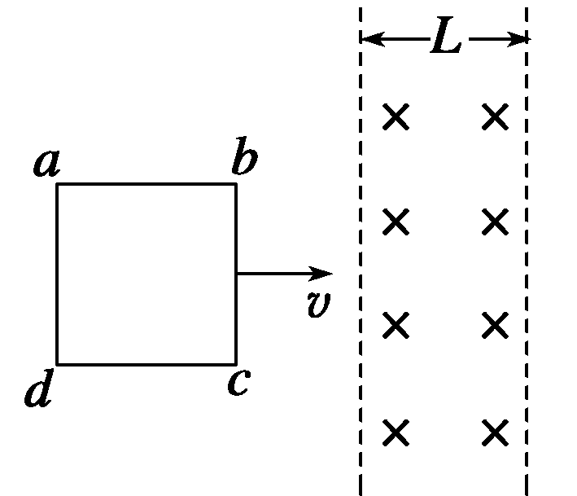
图15
答案
解析 ad边和bc边都在磁场外时，线框中的磁通量不变，没有感应电流．
线圈中没有感应电流的时间为t＝.
13．匀强磁场的磁感应强度B＝0.8 T，矩形线圈abcd的面积S＝0.5 m²，共10匝，开始B与S垂直且线圈有一半在磁场中，如图16所示．
(1)当线圈绕ab边转过60°时，线圈的磁通量以及此过程中磁通量的改变量为多少？
(2)当线圈绕dc边转过60°时，求线圈中的磁通量以及此过程中磁通量的改变量．
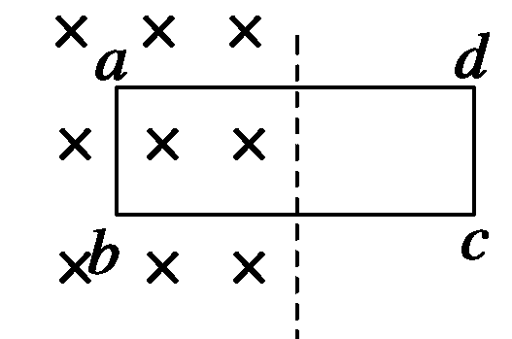
图16
答案 见解析
解析 (1)当线圈绕ab转过60°时，Φ＝BS⊥＝BScos 60°＝0.8×0.5× Wb＝0.2 Wb(此时的S⊥正好全部处在磁场中)．在此过程中S⊥没变，穿过线圈的磁感线条数没变，故磁通量变化量ΔΦ＝0.(2)当线圈绕dc边转过60°时，Φ＝BS⊥，此时没有磁场穿过S⊥，所以Φ＝0；不转时Φ₁＝B·＝0.2 Wb，转动后Φ₂＝0，ΔΦ＝Φ₂－Φ₁＝－0.2 Wb，故磁通量改变了0.2 Wb.

